Actividad 10

Tejera Santana Adoney
Actividad N.º 10 – 2ºA DAW
Curso 2024/2025
Índice
1 Descripción detallada de los trabajos realizados 3
1.1 10.1 Instalacin Servidor LDAP 3
1.1.1 1. Realizar la instalación del Servidor LDAP. 3
1.2 10.2 Configurar Servidor LDAP 5
1.2.1 2. Configurar el Servidor LDAP en Ubuntu 22.04 LTS 5
1.2.2 3. Crear dos grupos y en cada grupo dos usuarios con sus respectivas contraseñas 7
1.2.3 4. Integrar la autenticación del Servidor Web Apache y Tomcat con LDAP. 16
1.2.4 5. Crear dos páginas con parte limitada controlada por la autenticación de LDAP, una página con acceso a los usuarios de cada grupo. Mostrar que pueden realizar el acceso los usuarios a la página de su grupo. 17
2 Herramientas empleadas 21
3 Problemática encontrada y solución 21
4 Conclusiones 22

 |  | UT 4 – Tejera Santana Adoney | 

Descripción detallada de los trabajos realizados

10.1 Instalacin Servidor LDAP

1. Realizar la instalación del Servidor LDAP.
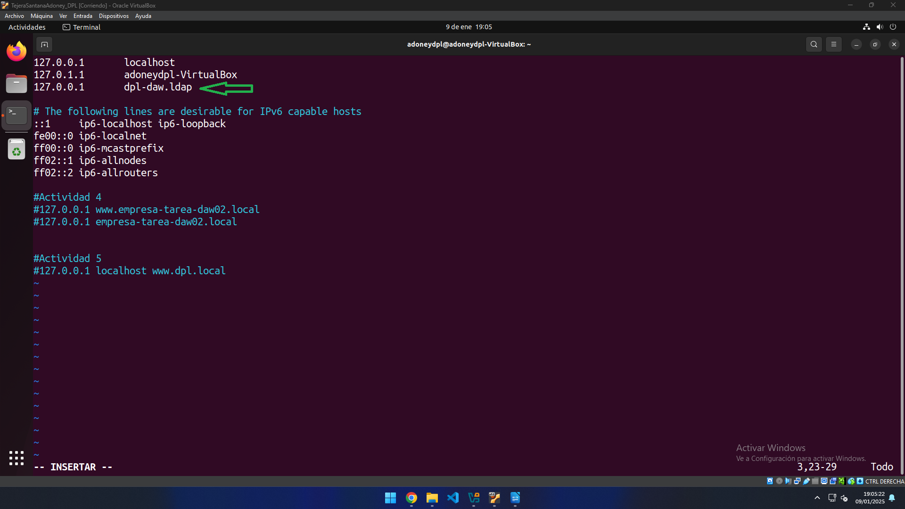
Primero se agrega un FQDN al servidor en el fichero Hosts.

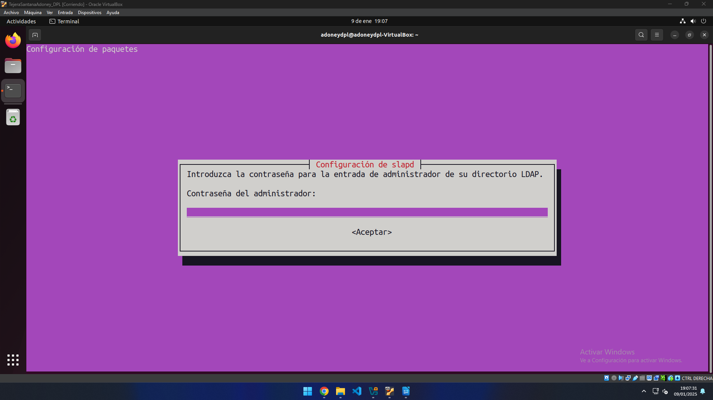
Procedemos a instalar LDAP. sudo apt install slapd ldap-utils
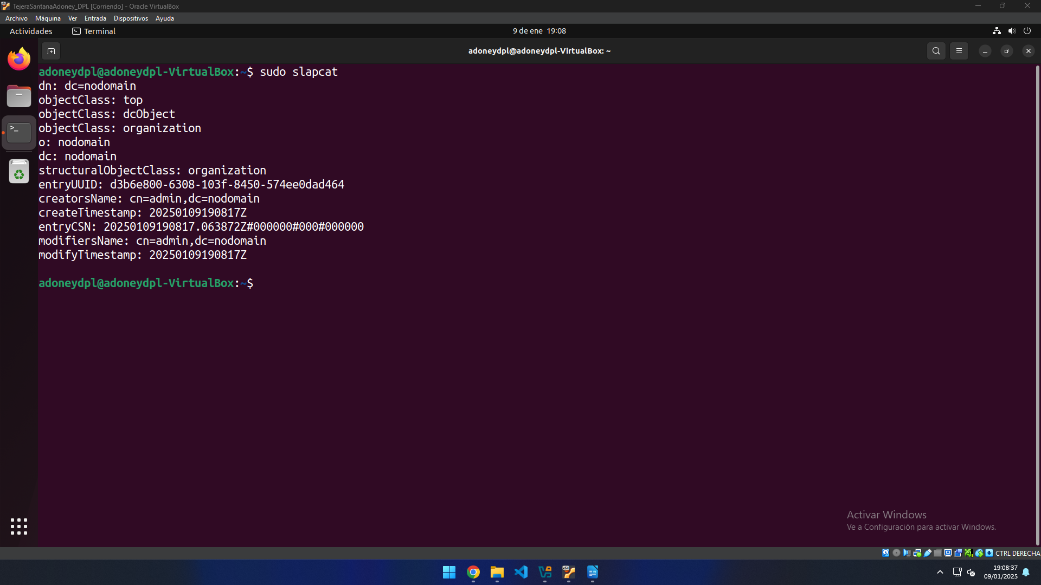
Una vez instalado se prueba el siguiente comando.

10.2 Configurar Servidor LDAP

2. Configurar el Servidor LDAP en Ubuntu 22.04 LTS
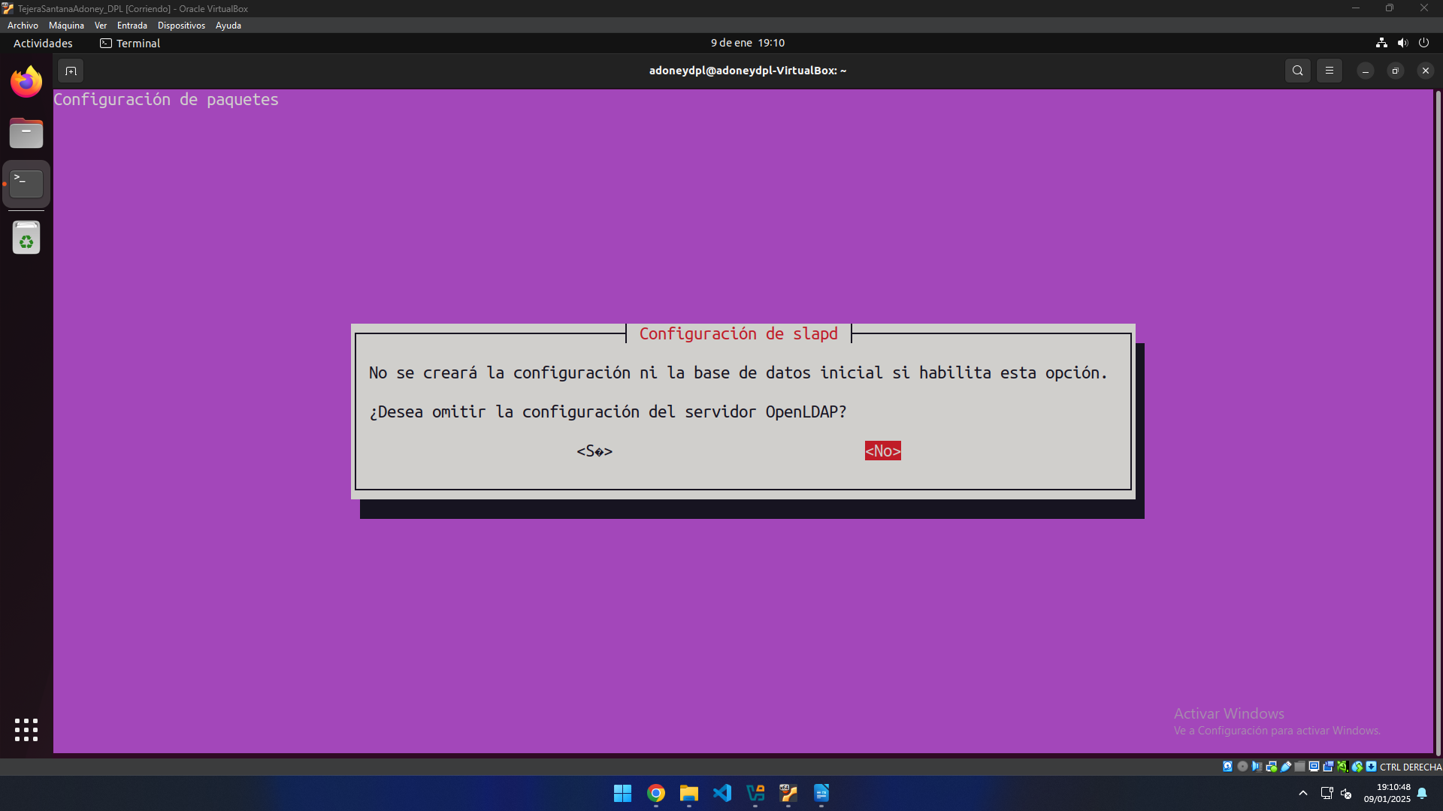
Empezamos a configurar el servidor con el comando: sudo dpkg-reconfigure slapd.
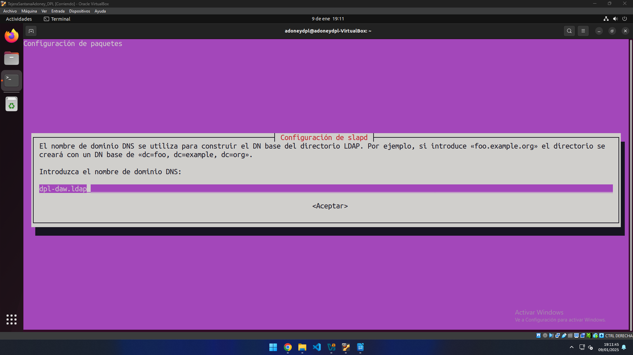
Se configura el nombre del dominio.
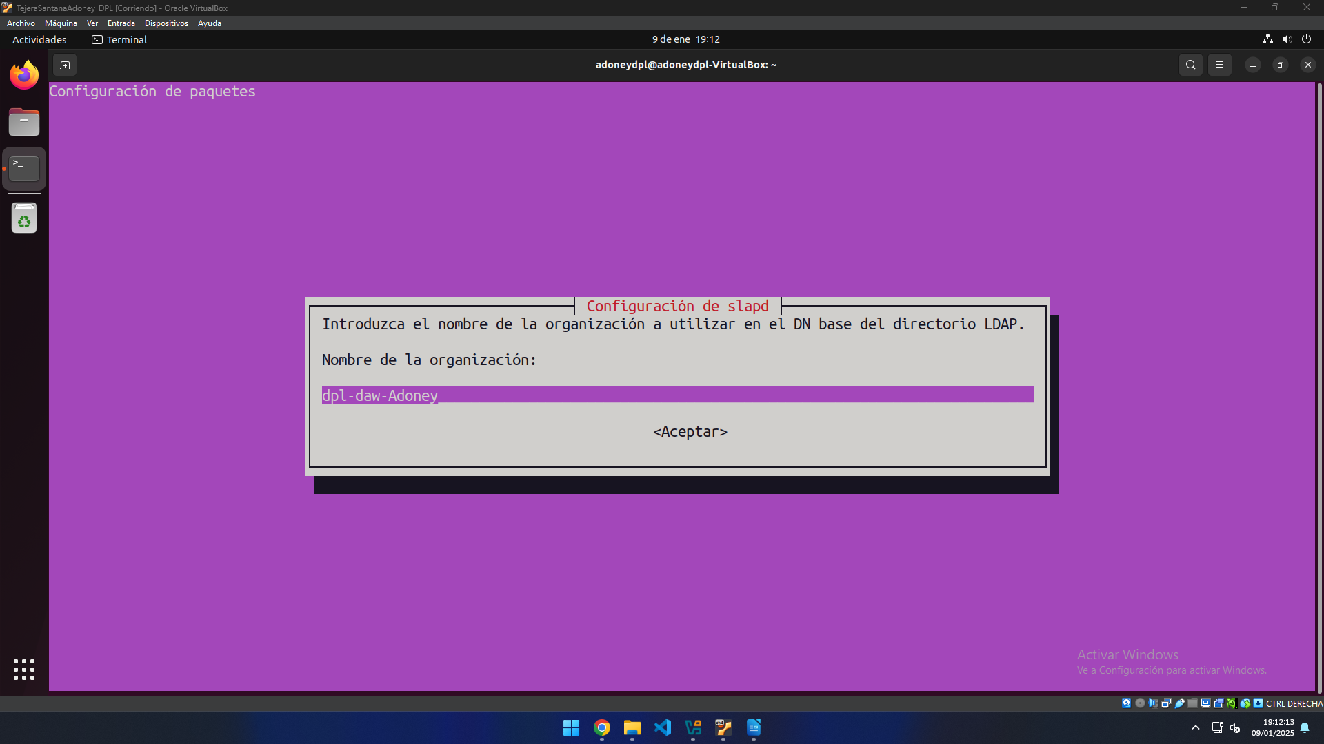
Nombre del dominio.
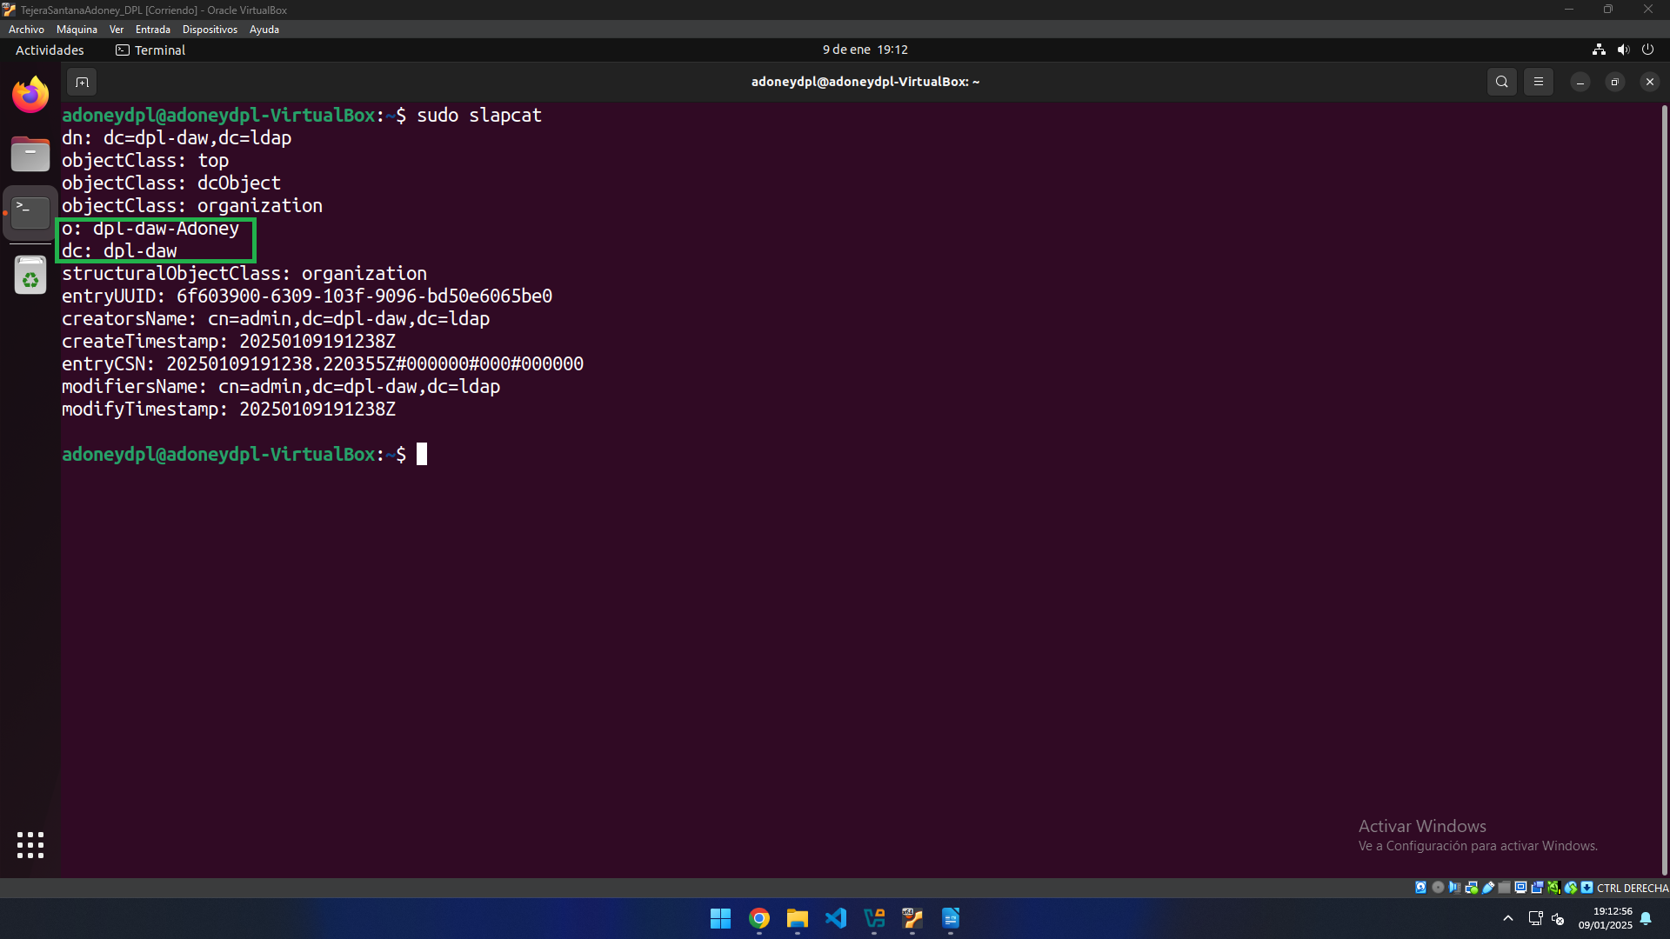
Finalmente se comprueba que se haya aplicado los ajustes.

3. Crear dos grupos y en cada grupo dos usuarios con sus respectivas contraseñas
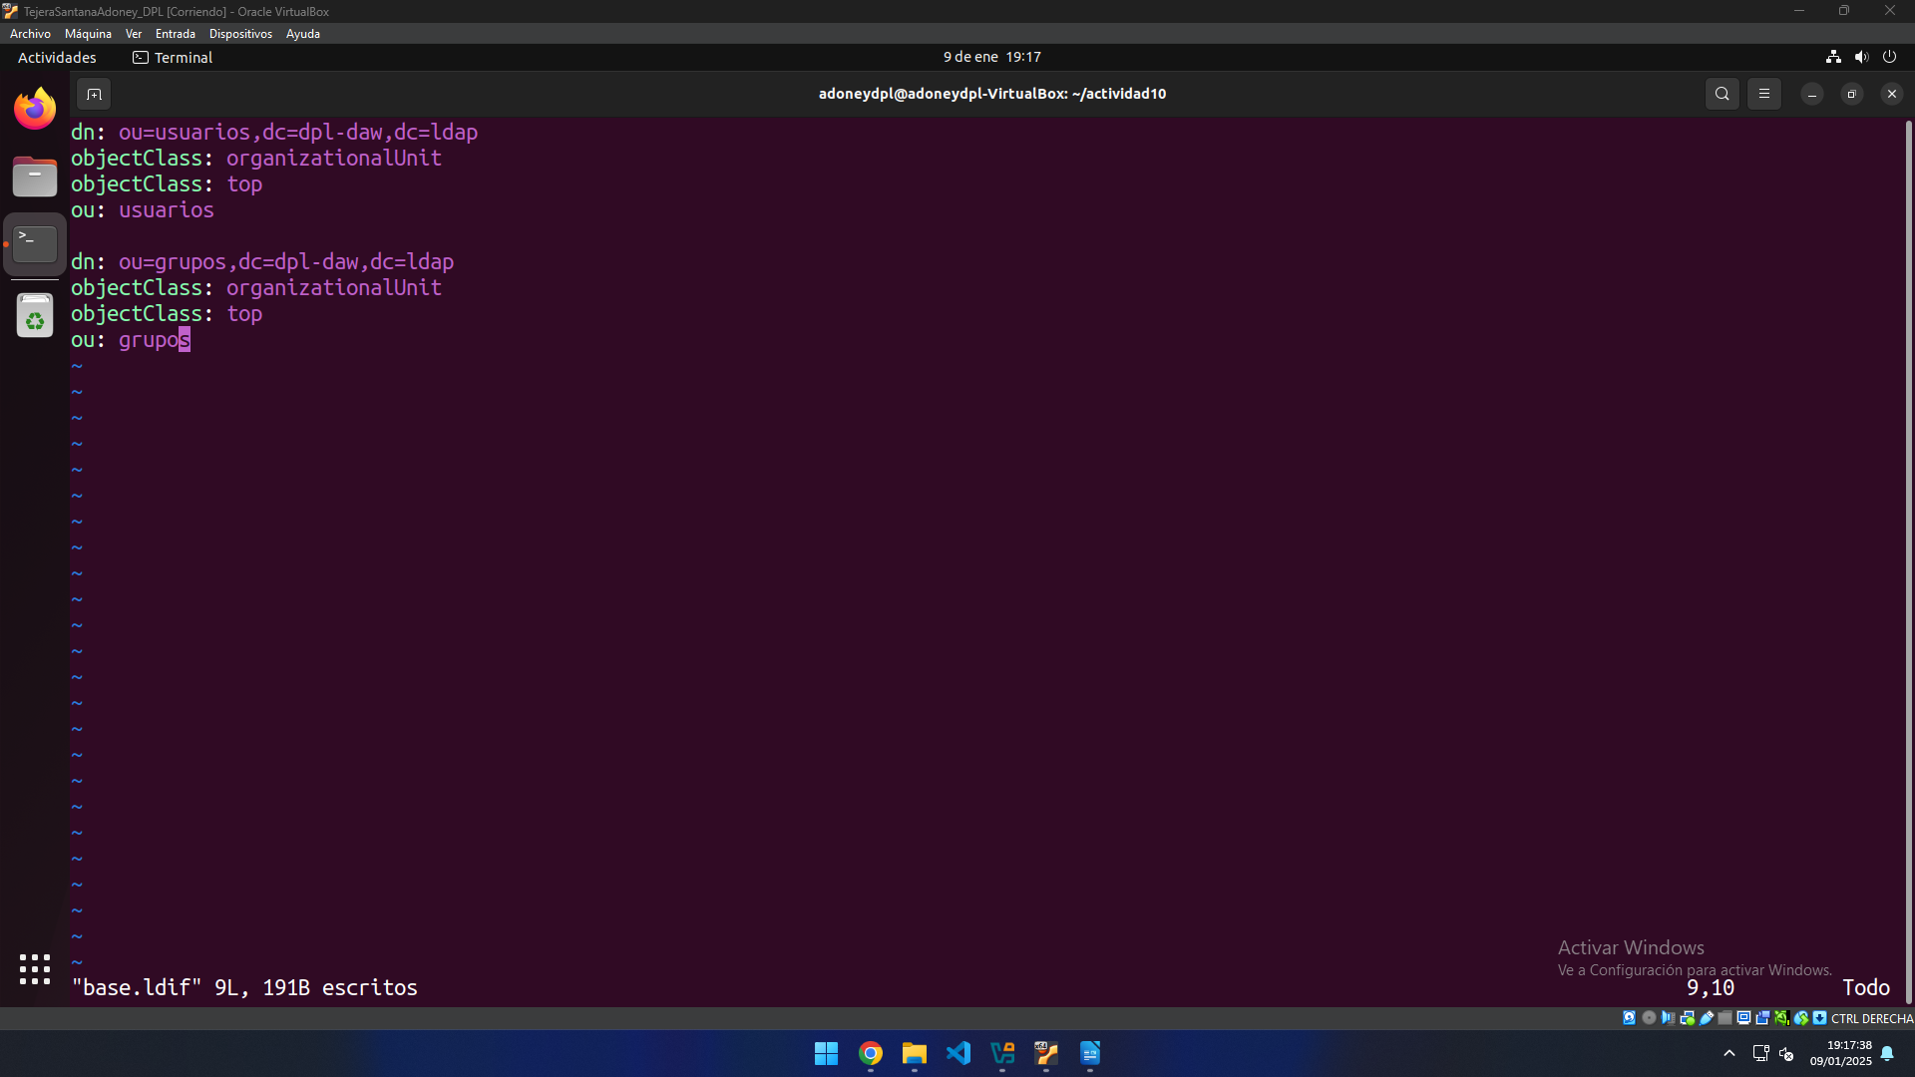
Primero se debe crear el fichero base.ldaf, el cual contiene los objetos básicos del directorio.
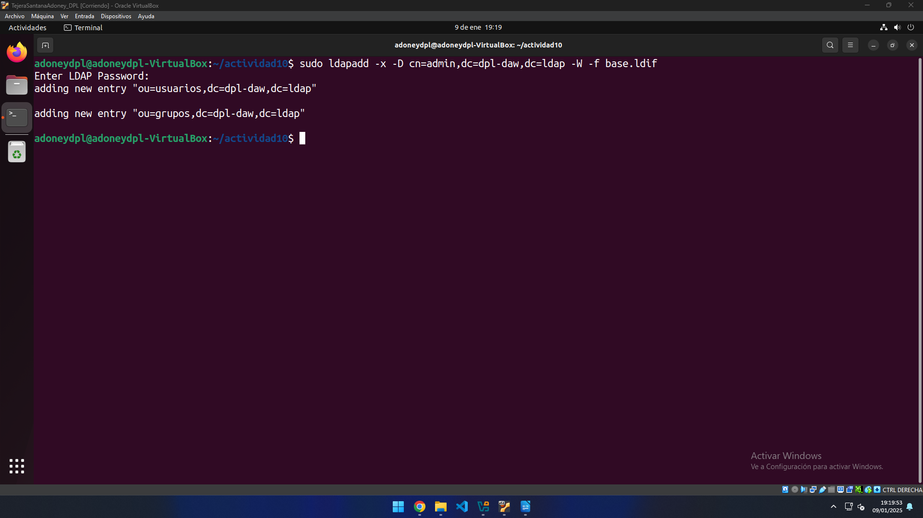
Luego cargamos el fichero de configuración recién creado al servidor LDAP.
sudo ldapadd -x -D cn=admin,dc=dpl-daw,dc=ldap -W -f base.ldif
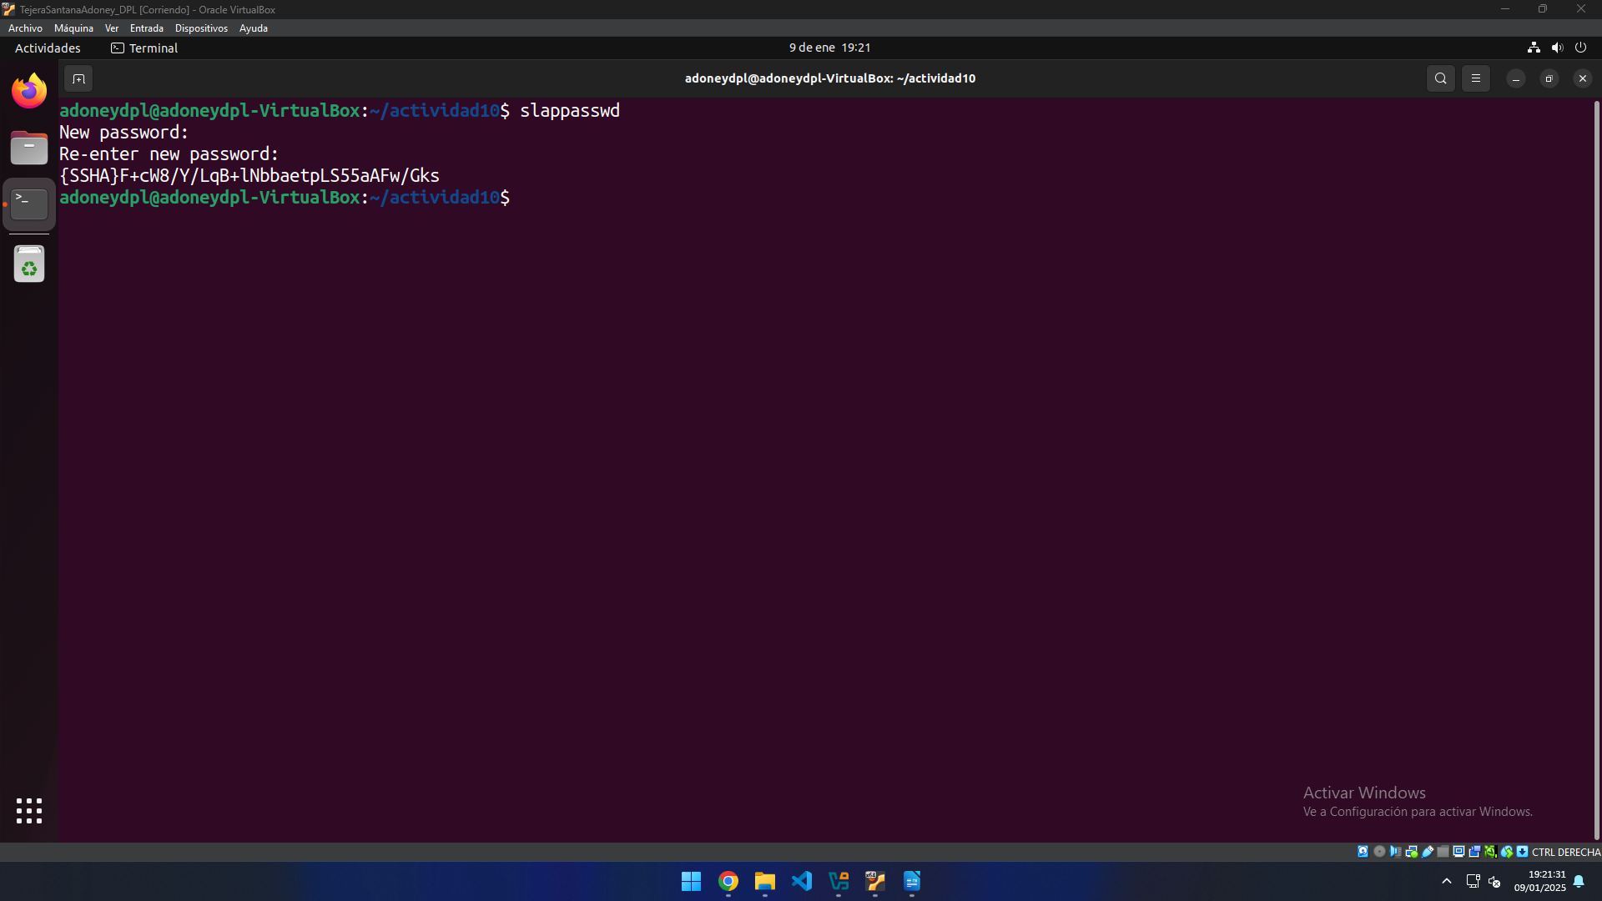
Por seguridad, se genera una contraseña cifrada.
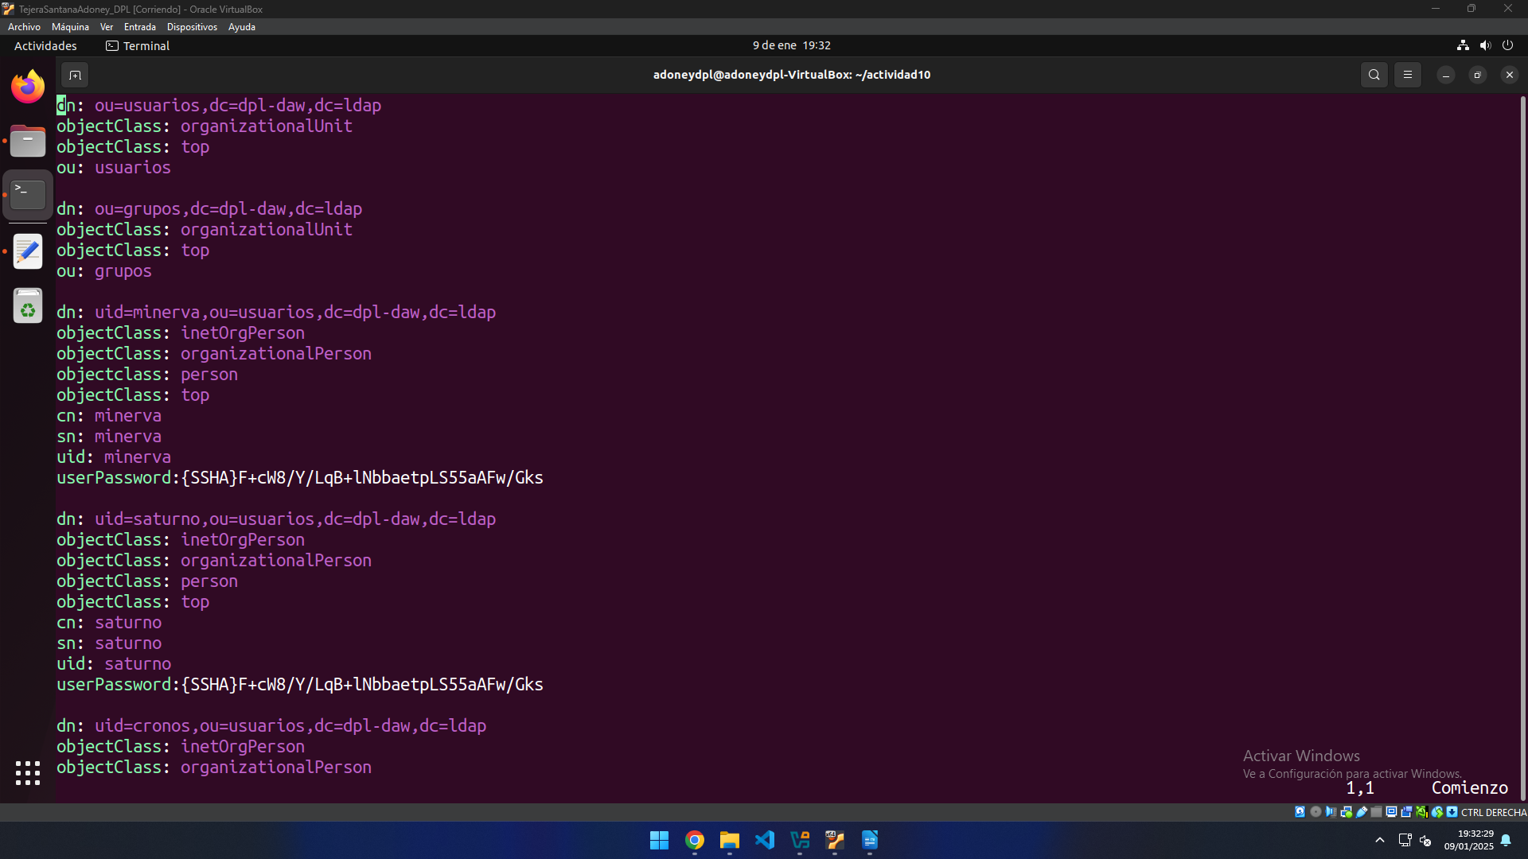
Se crea el fichero content.ldif.
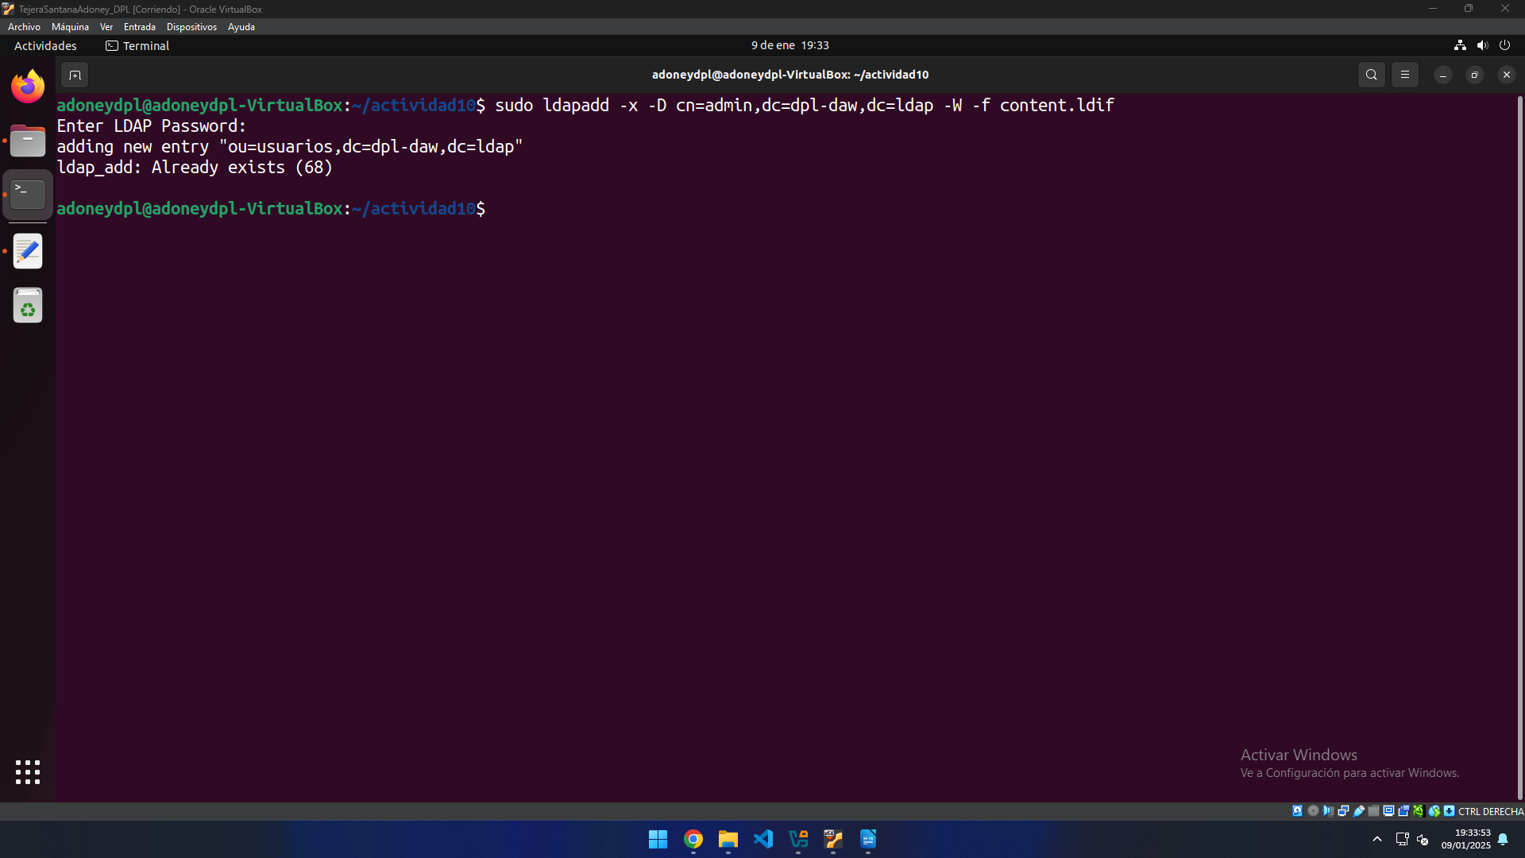
Y como antes, cargamos el fichero al servidor.
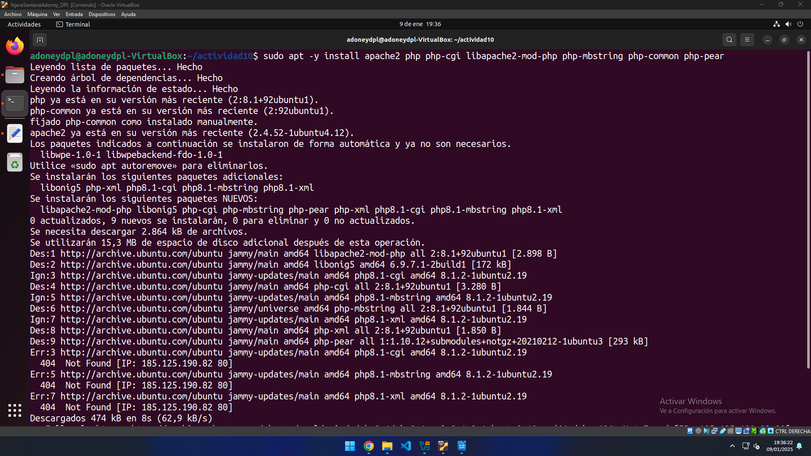
Ahora se instala la herramienta phpLDAPadmin para asegurarnos de que esté configurado.
sudo apt -y install apache2 php php-cgi libapache2-mod-php php-mbstring php-common php-pear
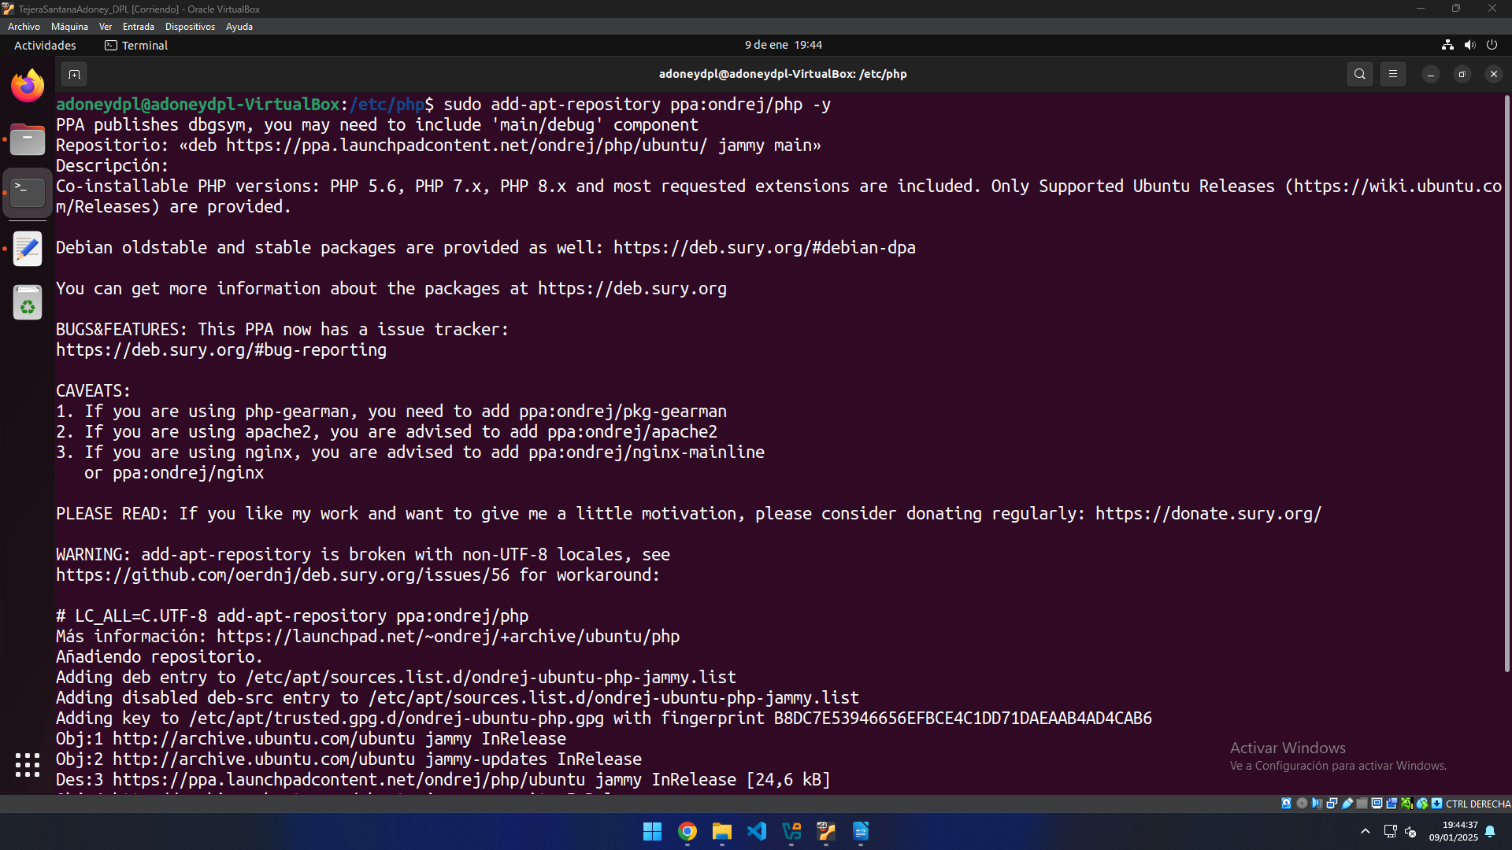
Se procederá a instalar el módulo de apache php8.1-cgi, por lo que primero hay que agregar los repositorios.
sudo a2enconf php7.4-cgi
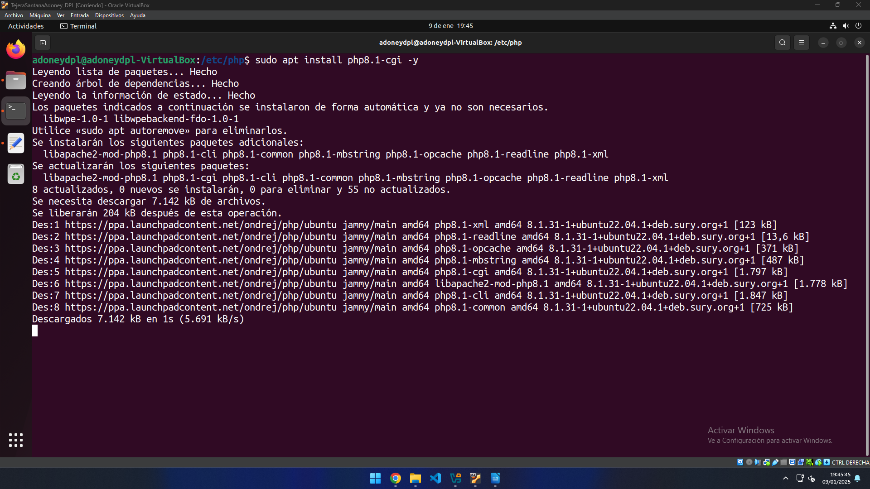
Después de ejecutar “sudo apt update”, se instala el módulo necesario.
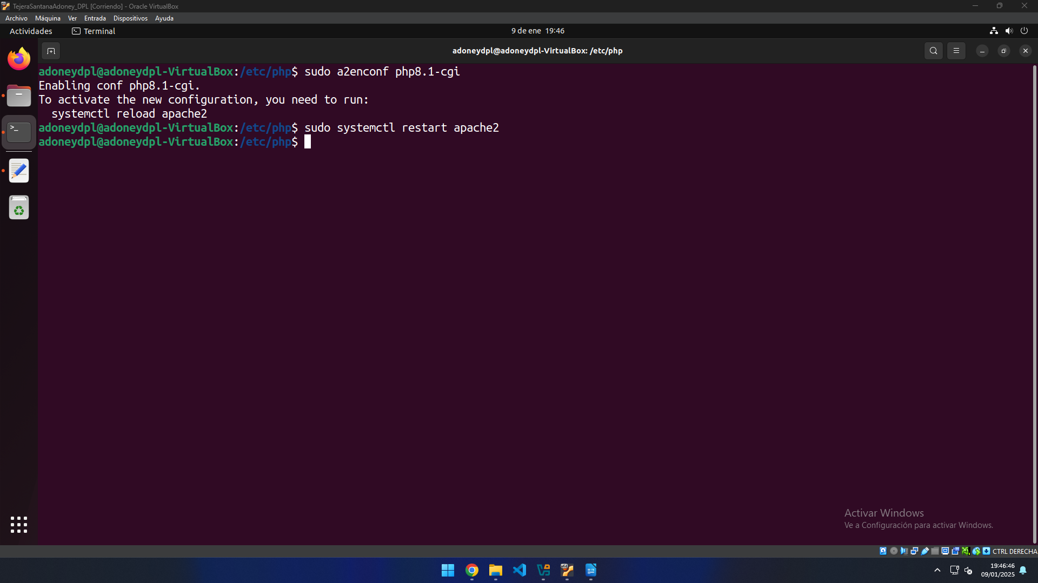
Se habilita el módulo instalado y se reinicia apache.
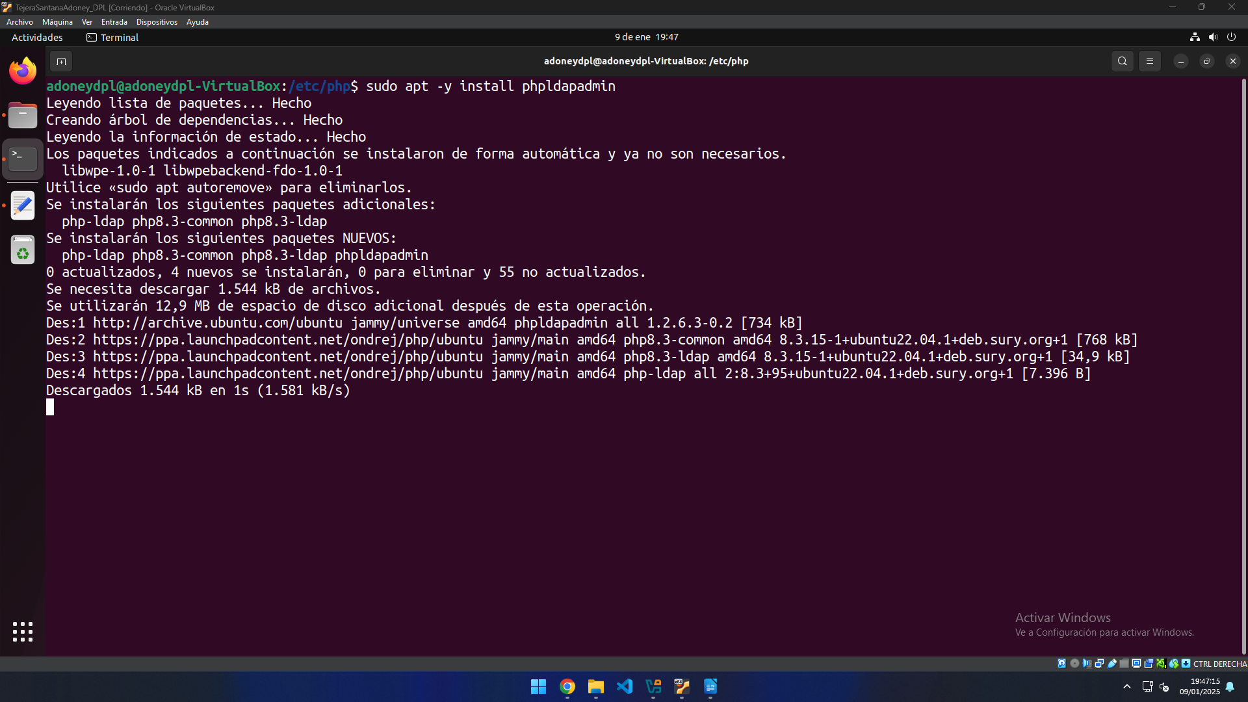
Ahora instalamos phpLdapAdmin.
sudo apt -y install phpldapadmin
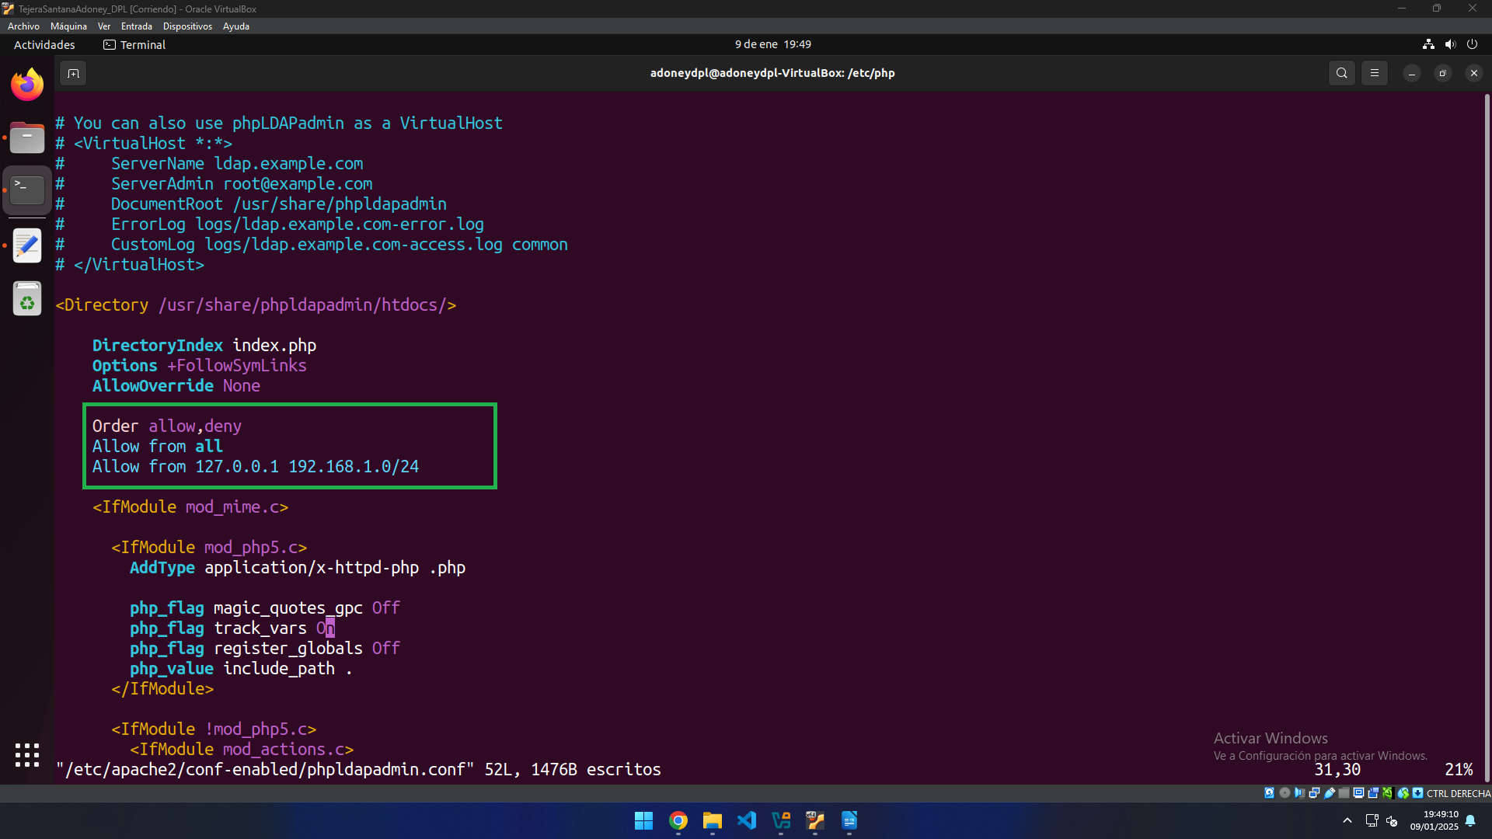
Se modifica los permisos para que solo puedan acceder redes admitidas.
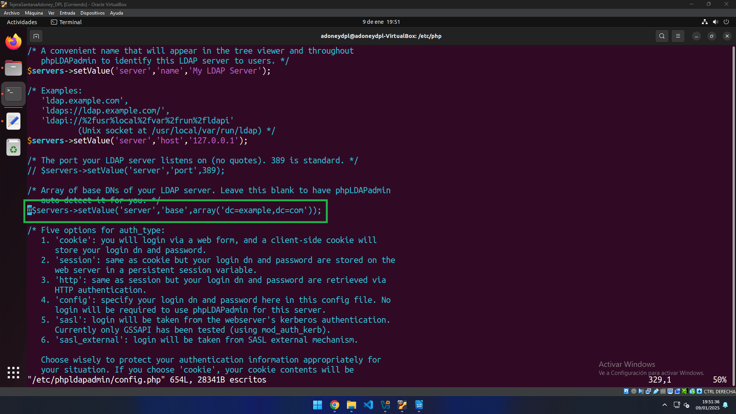
Se comenta la linea.

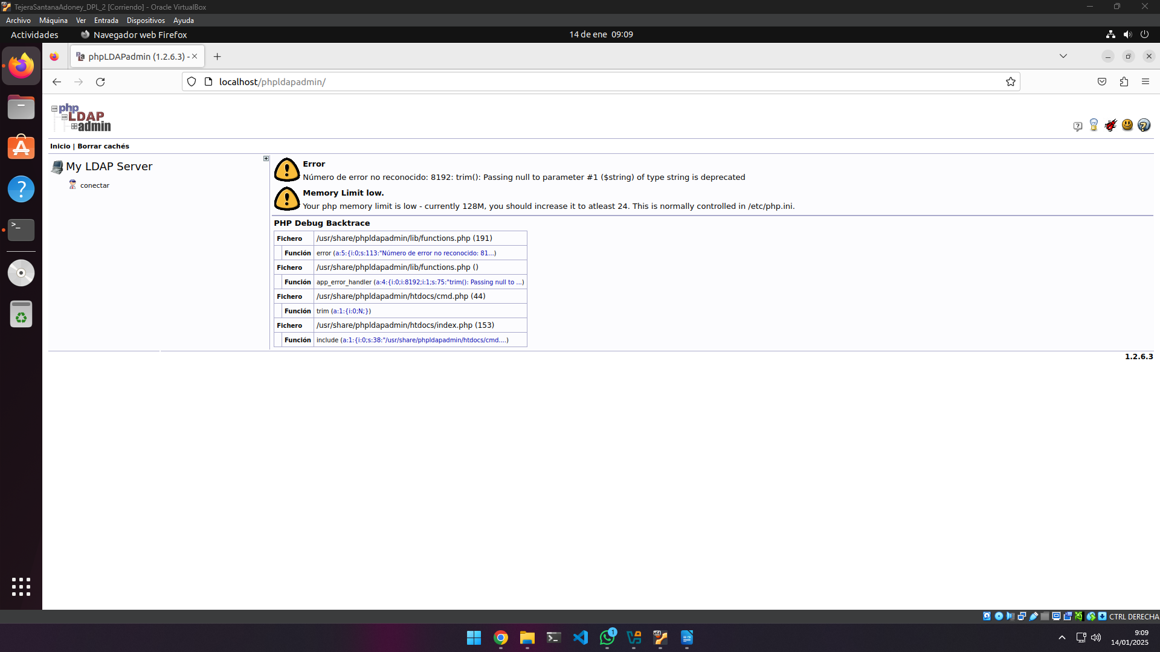
En cuanto se reinicia slapd, se accede a la ruta localhost/phpldapadmin y se comprueba que todo está correcto.

En este caso nos aparece un error y no nos dejara conectar.
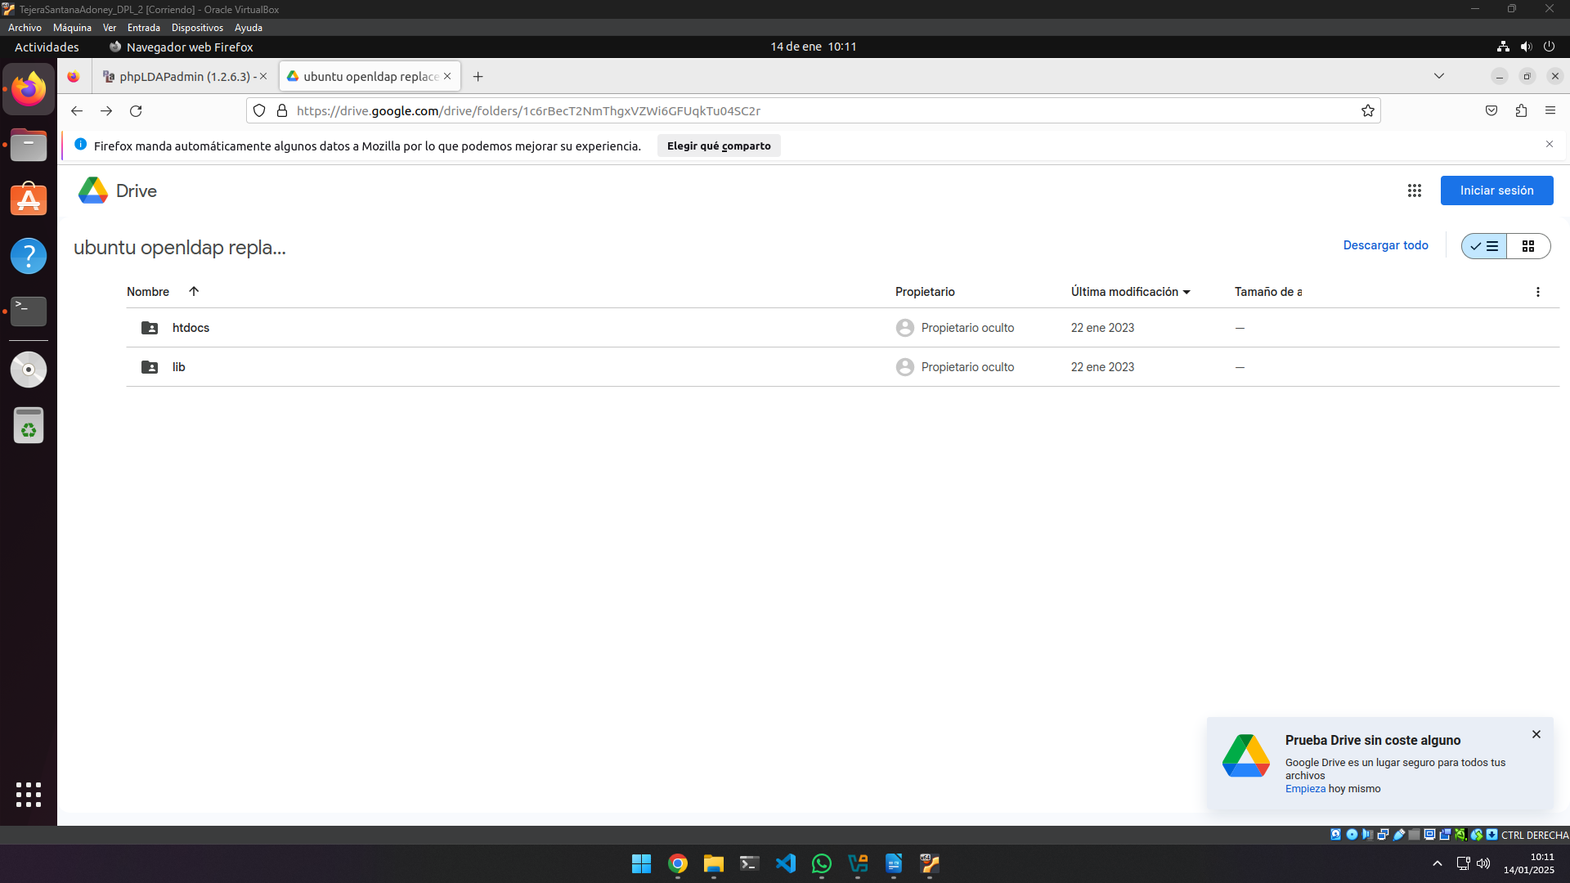
Para solucionarlo, se debe descargar las 2 carpetas que tienen este problema, en este repositorio están las carpetas con el problema solucionado.
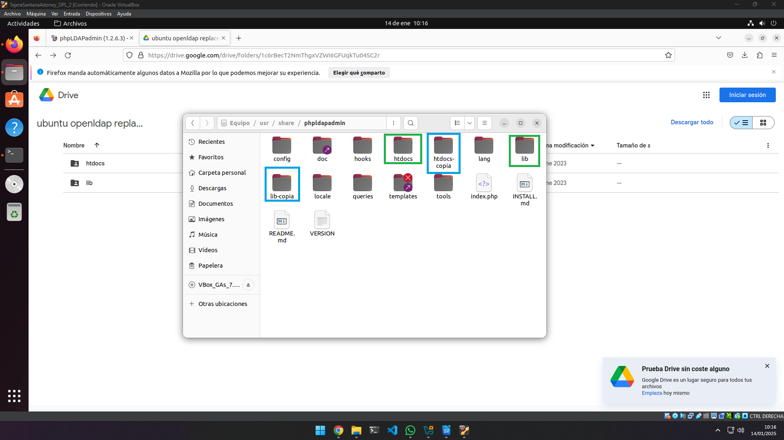
Se cambia de nombre a htdocs y lib para tenerlo guardado por si acaso y descargamos dichas carpeta del drive.
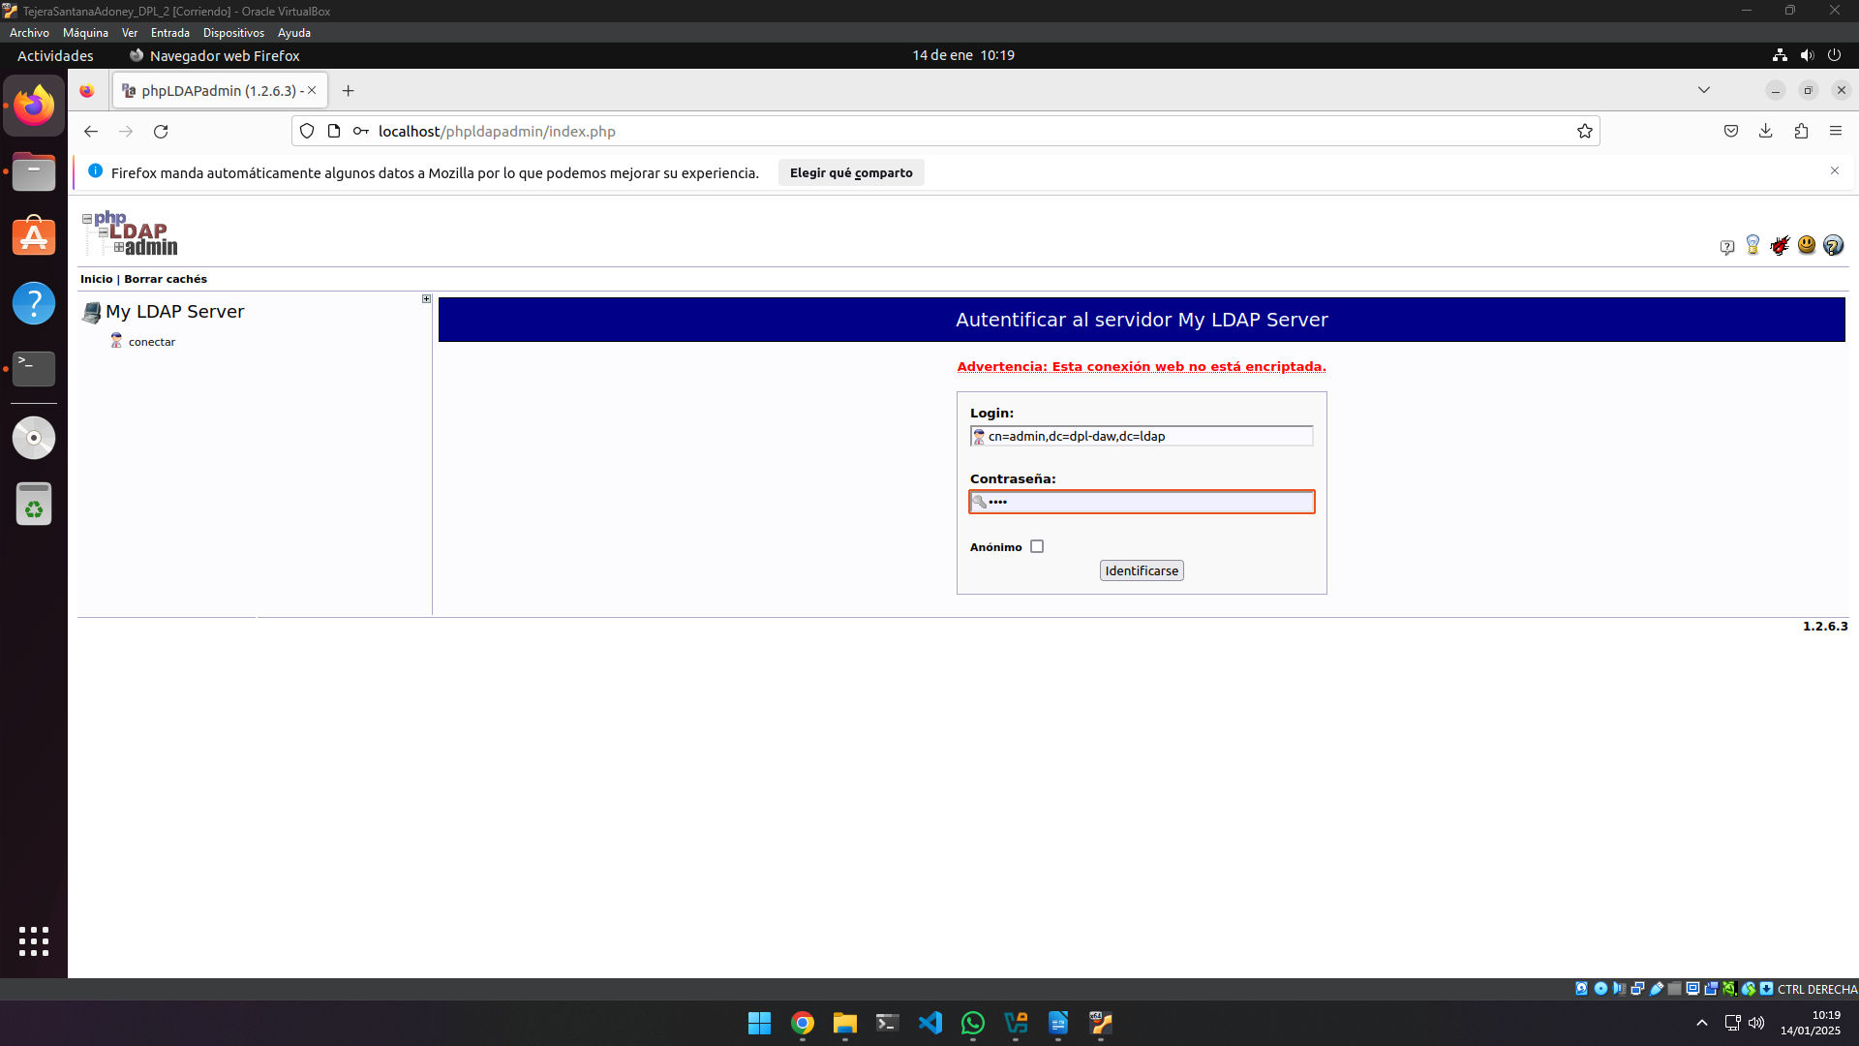
Una vez completados los pasos, ya se habrá arreglado el problema.
cn=admin,dc=dpl-daw,dc=ldap
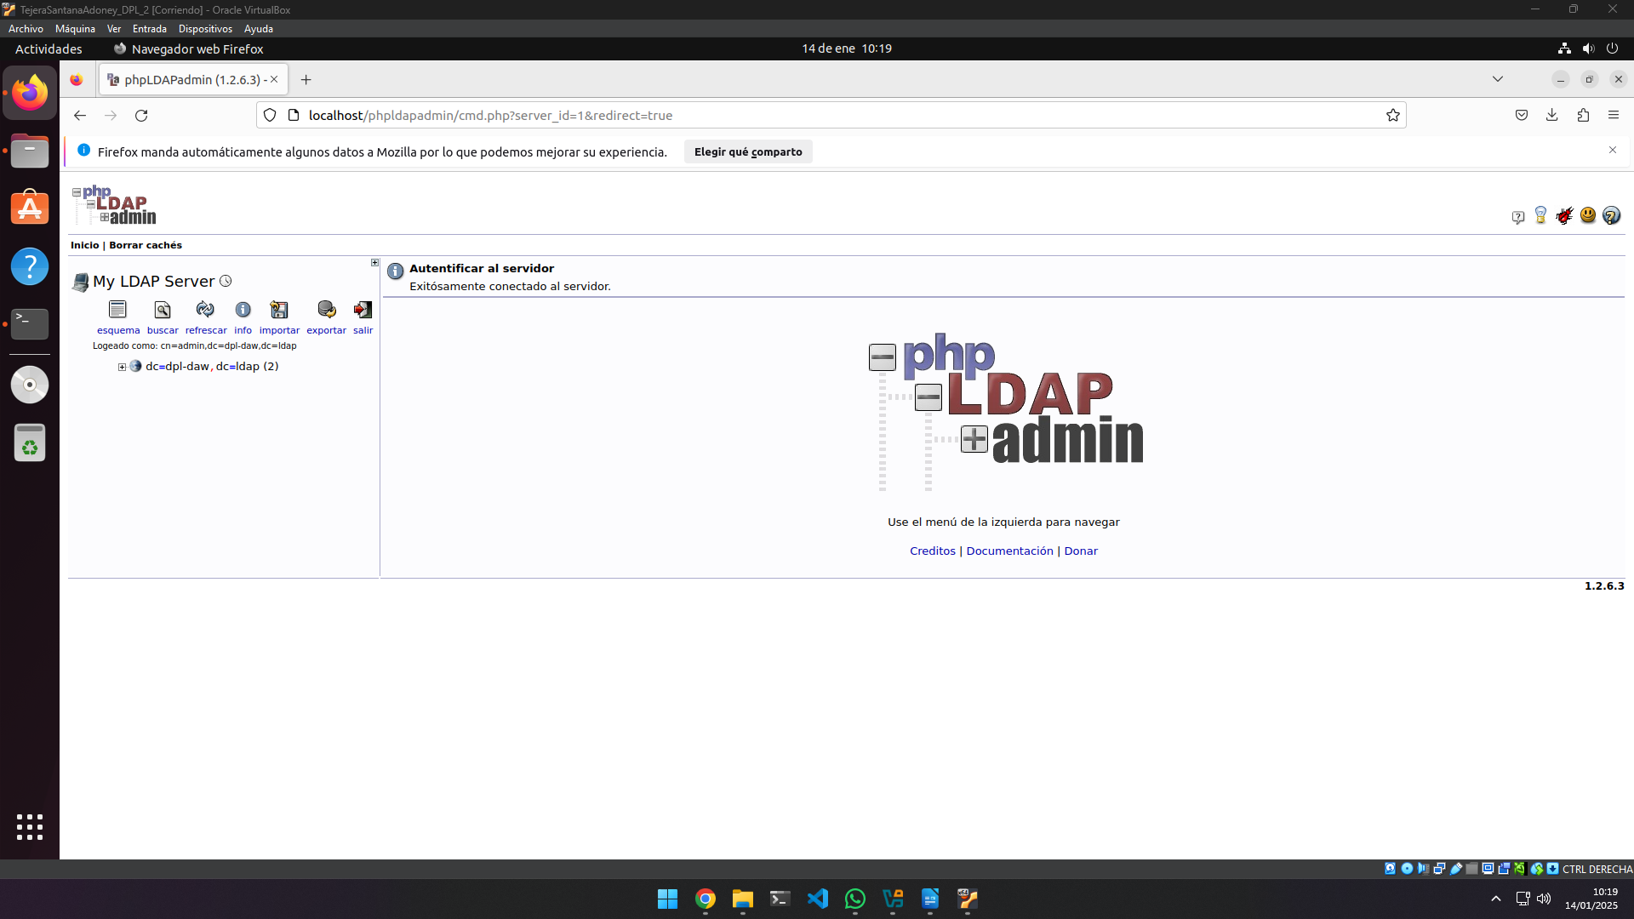
Ya hemos accedido al programa.
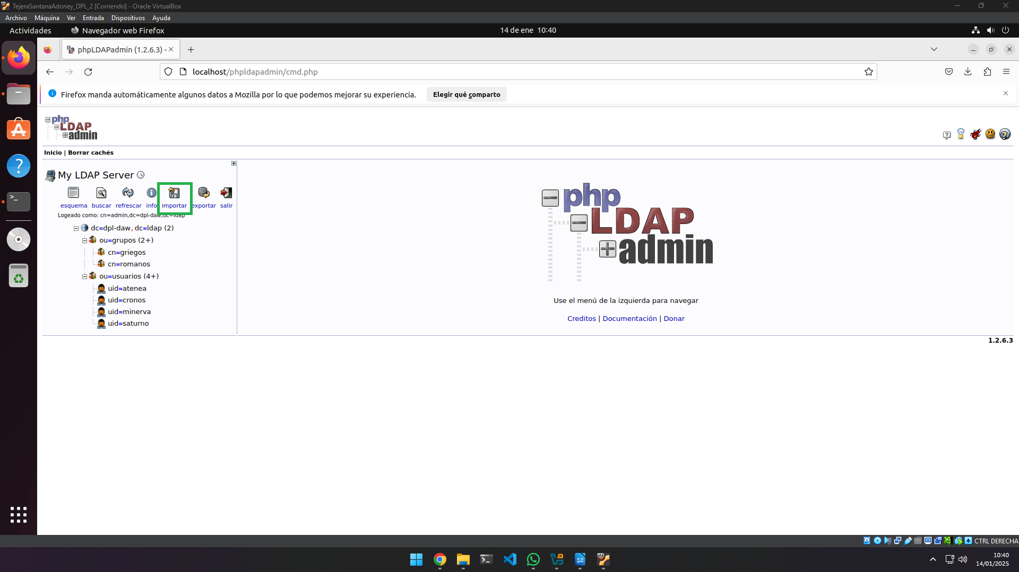
No funciona correctamente el comando para aplicar plantilla, por lo que hay que importarlos manualmente, pero ya estarían todos los grupos y usuarios.

4. Integrar la autenticación del Servidor Web Apache y Tomcat con LDAP.
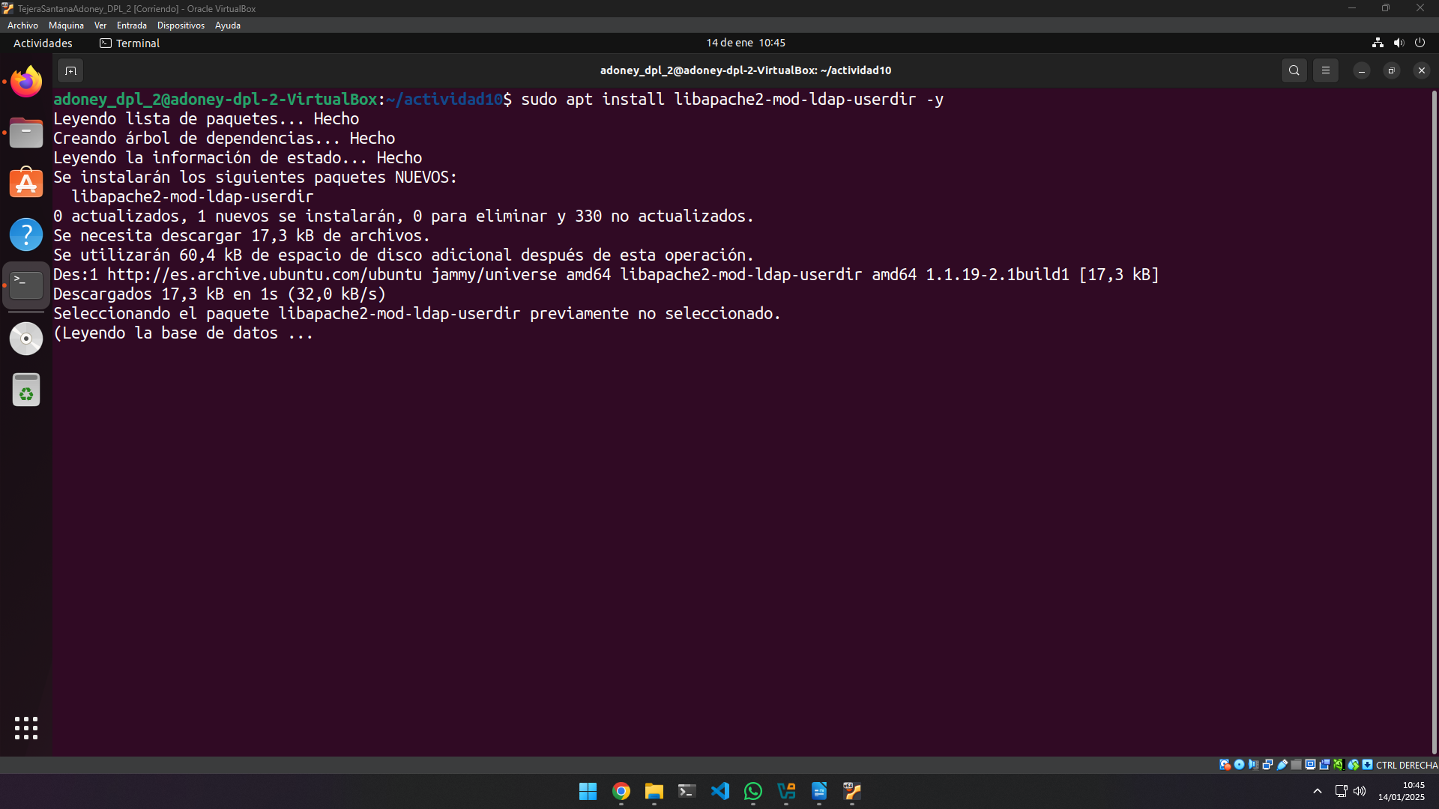
Primero instalamos el módulo de apache necesario ya que en este caso no lo está.
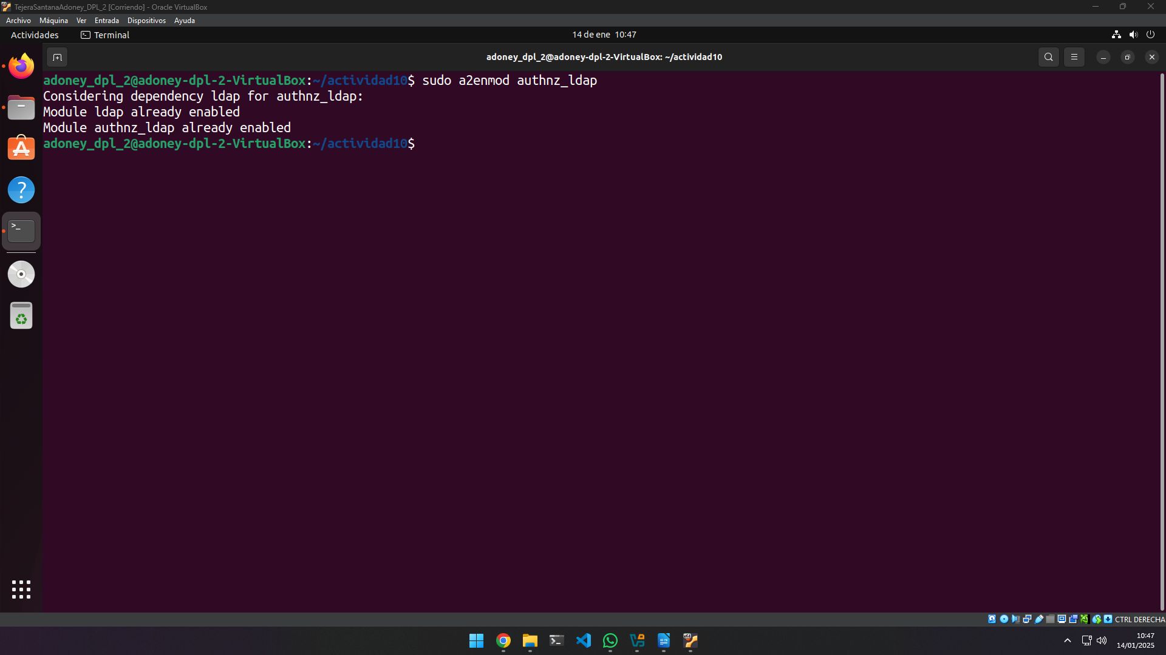
Habilitamos el módulo.
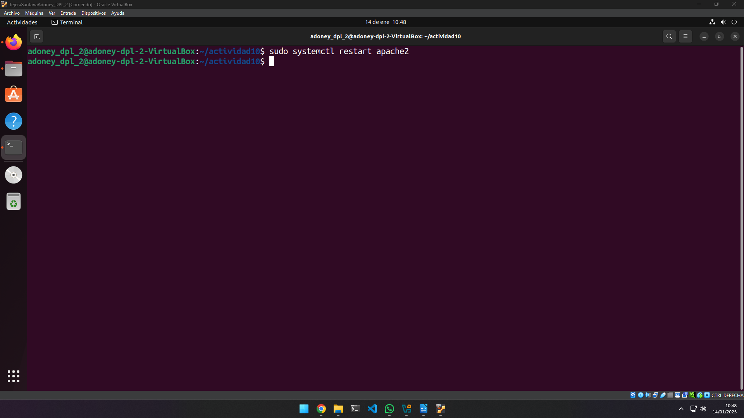
Reiniciamos apache y ya estaría implementada la autenticación.

5. Crear dos páginas con parte limitada controlada por la autenticación de LDAP, una página con acceso a los usuarios de cada grupo. Mostrar que pueden realizar el acceso los usuarios a la página de su grupo.
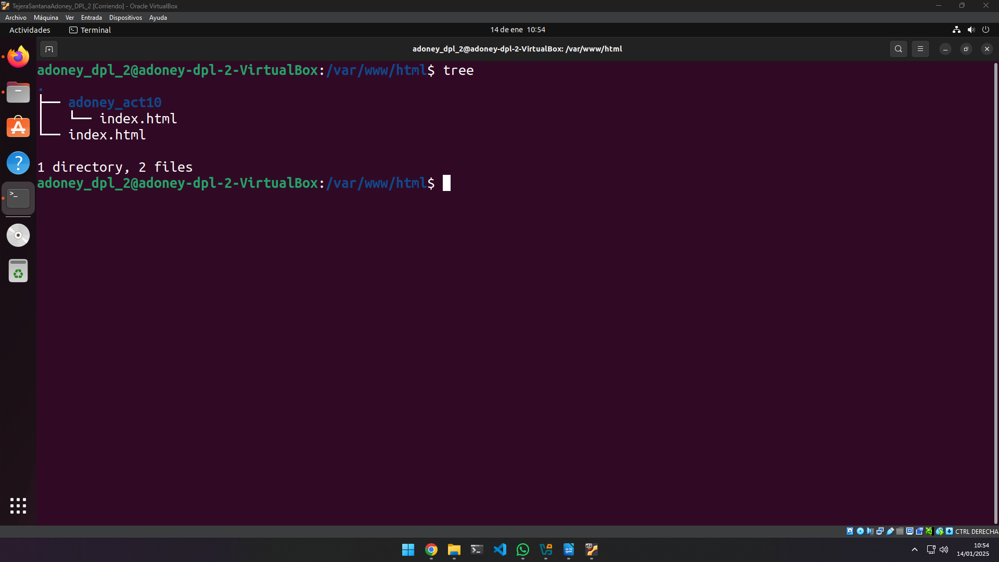
Primero creamos el directorio adoney_act10 con un index.
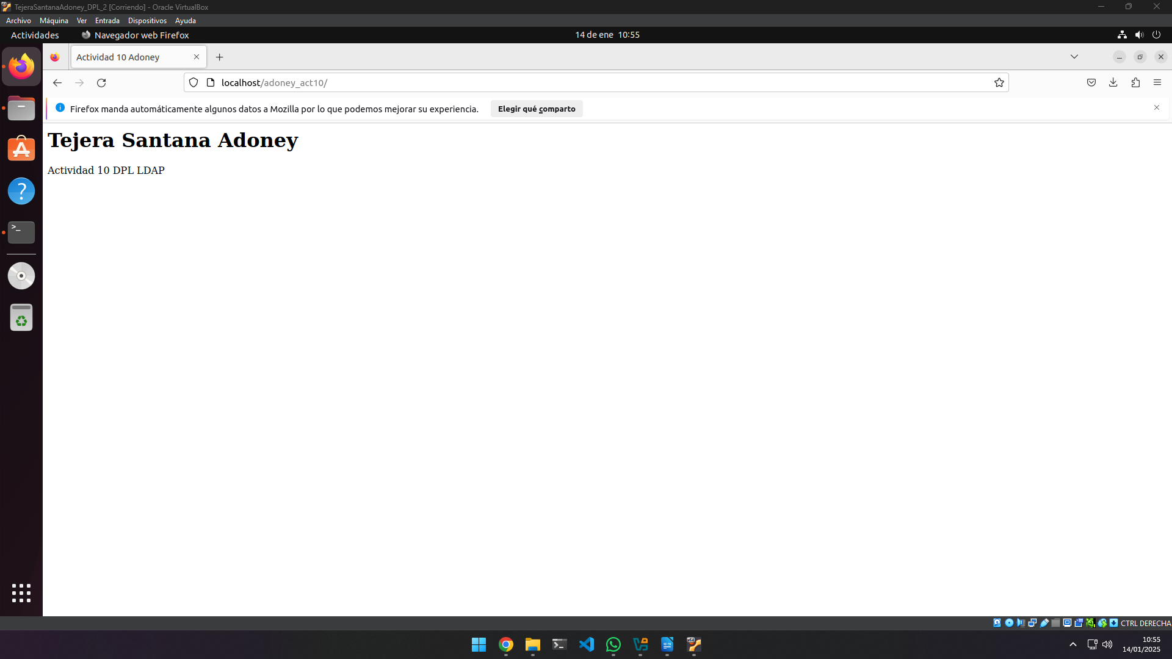
Resultado de la página principal.
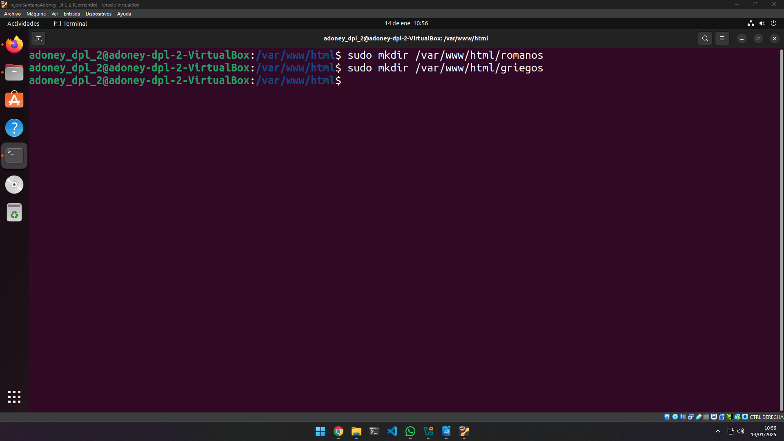
Ahora se crea una carpeta para los romanos y otro para los griegos.
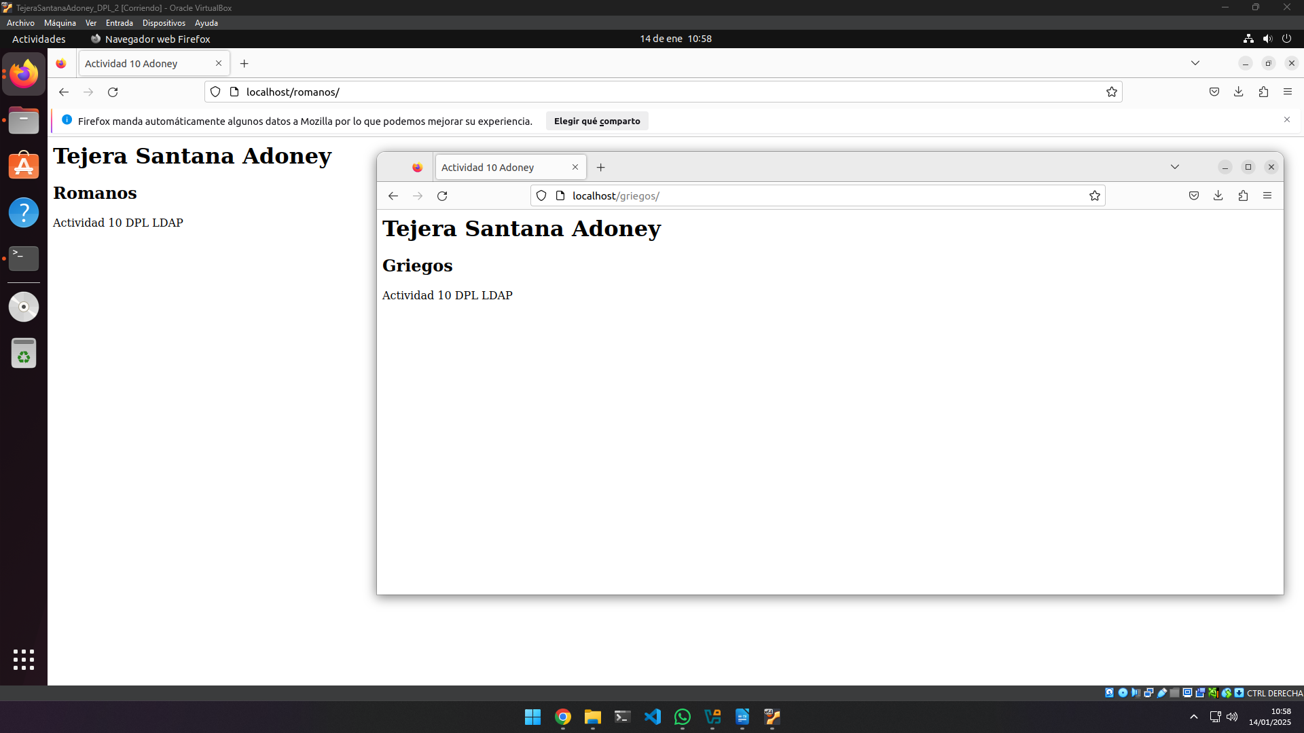
Resultado de las páginas para los romanos y griegos respectivamente.
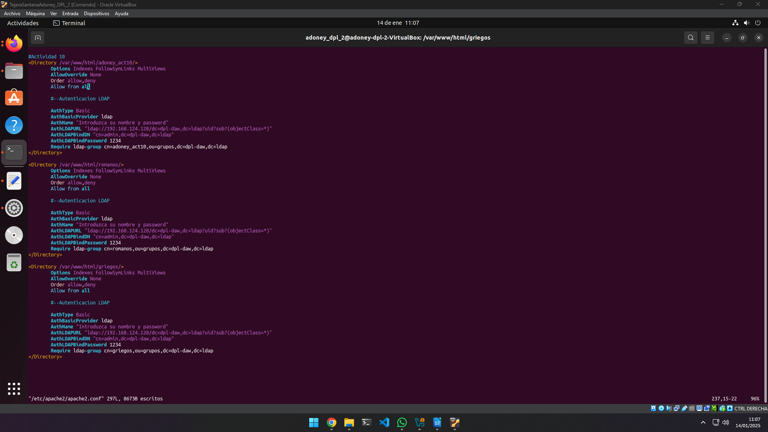
Modificamos el fichero apache2.conf y agregamos los directorios de adoney_act10, romanos y griegos.
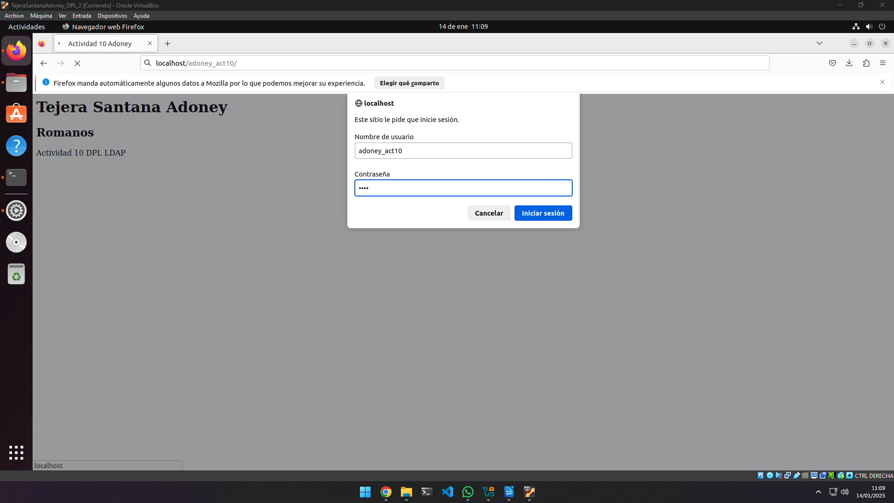
Ahora al acceder a las rutas, nos pide autenticación.
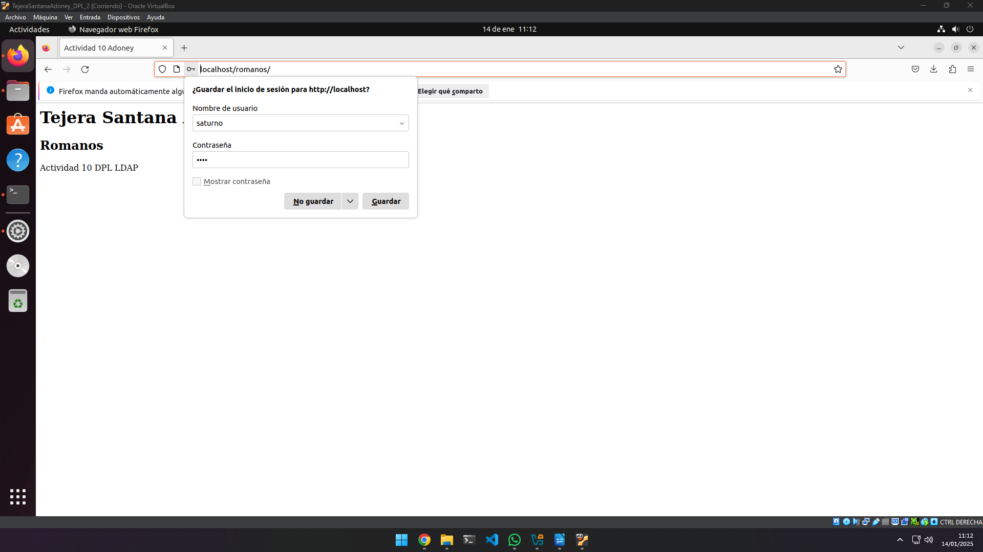
Con usuario “saturno” podemos acceder a la página de los romanos.
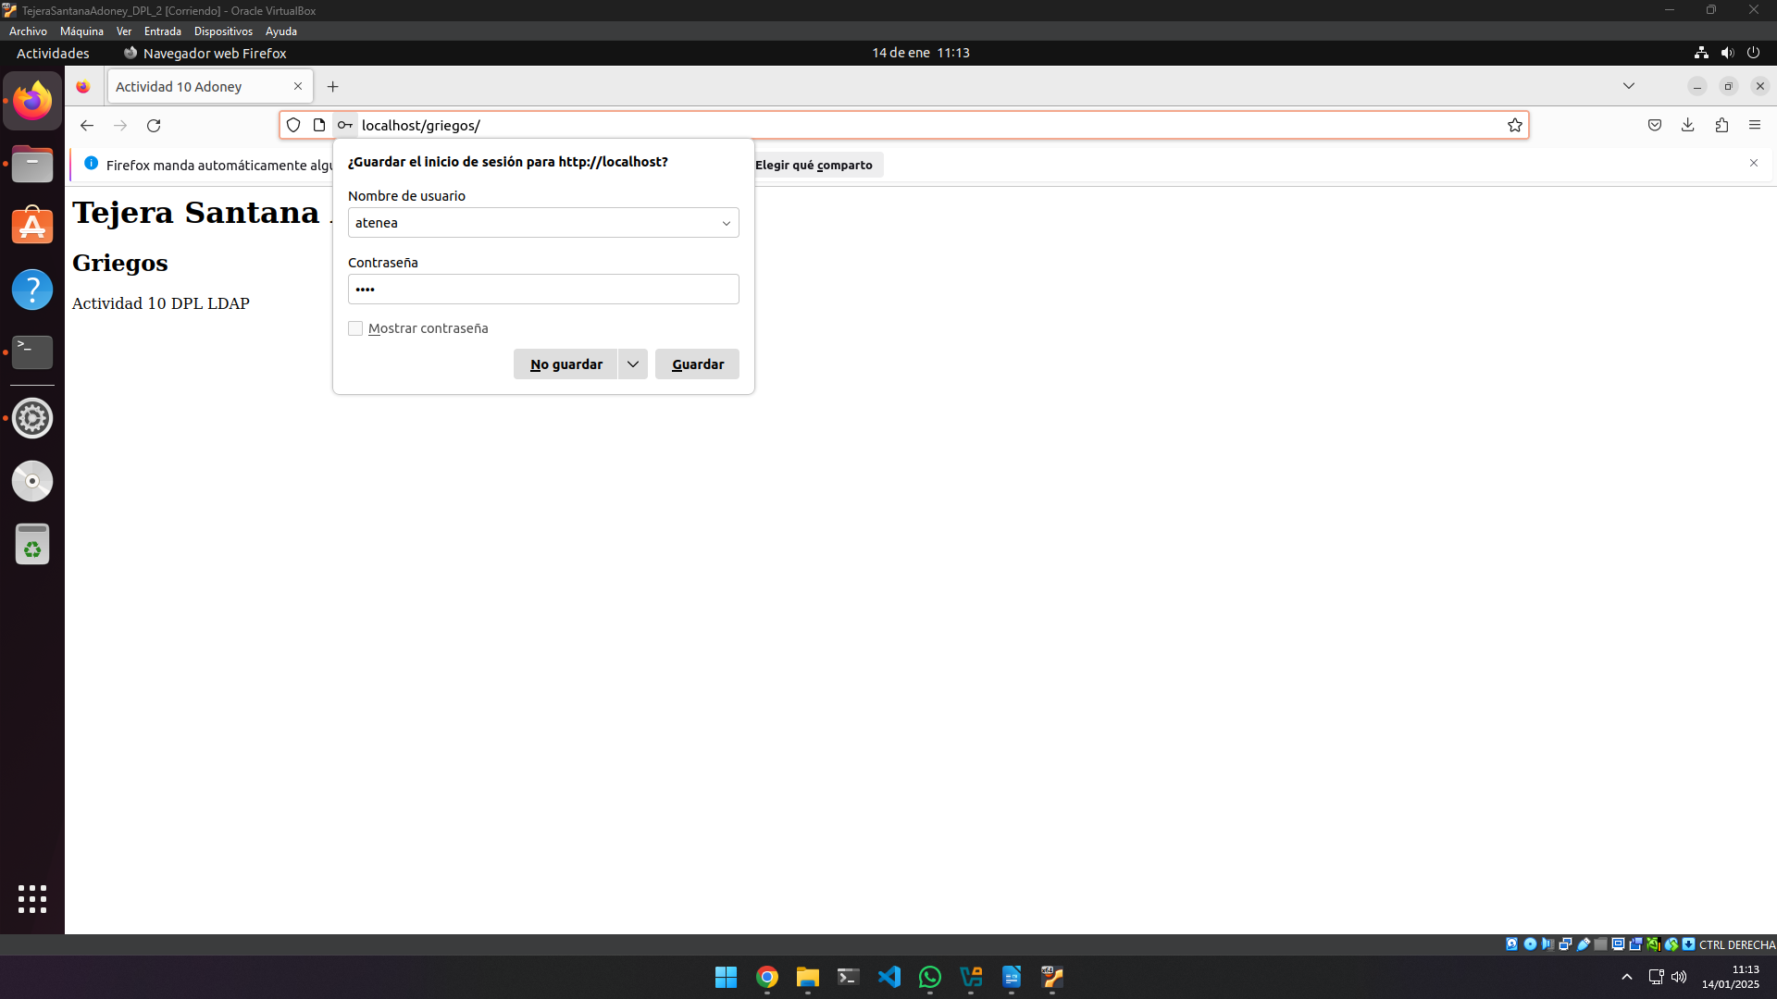
Con el usuario “atenea” entramos al de los griegos.

Herramientas empleadas
En esta práctica hemos hecho uso de los servicios LDAP y PhpLdapAdmin para la creación de los grupos y usuarios.

Problemática encontrada y solución
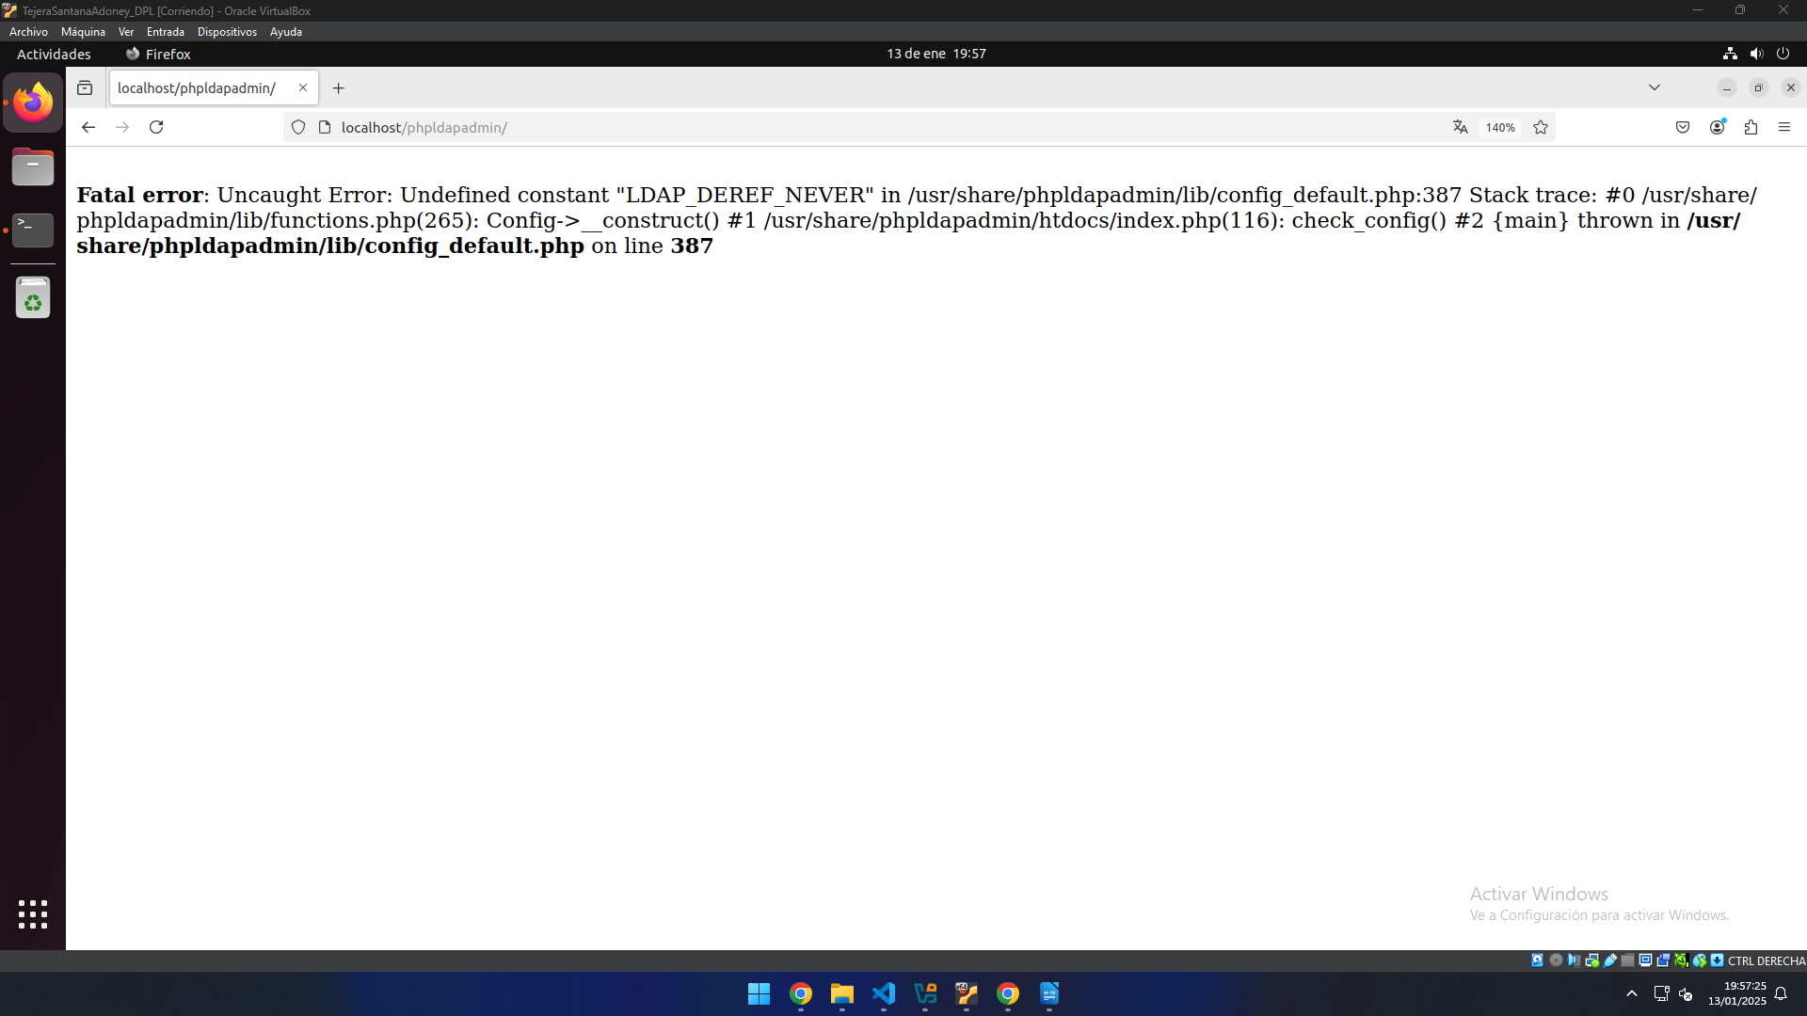
Al principio aparecía un error al intentar acceder a la página de phpldapadmin
Solución: no he podido arreglar directamente el error, simplemente cree una nueva máquina por si había conflictos y así es como se ha arreglado.

Conclusiones
Con esta práctica hemos podido crear grupos y usuarios además de poder autenticar rutas para cada usuario.

